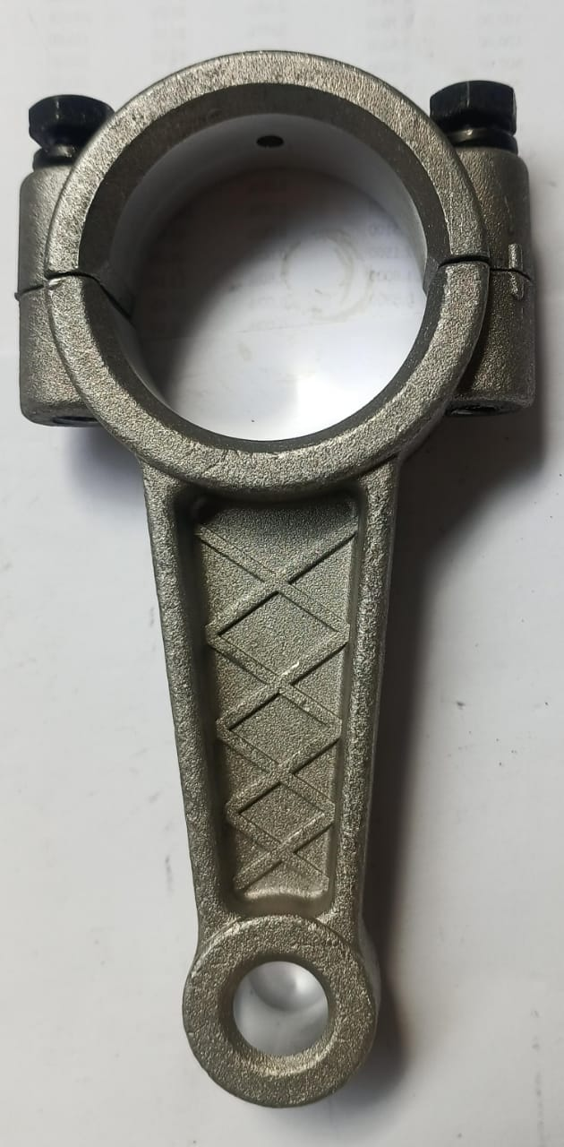  BIELA 150 | 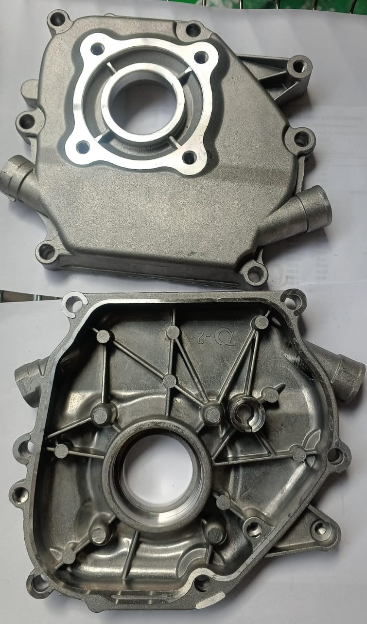  TAPA BLOCK 7 HP
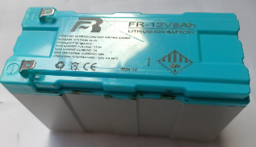BATERIA DE LITIO 12V 8Ah | 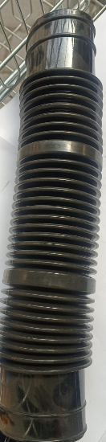  ACORDIÓN CIFARELI
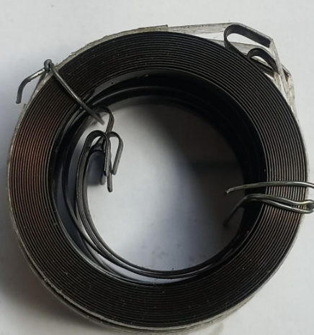  SIMBRA HUSV 143 TU26 | 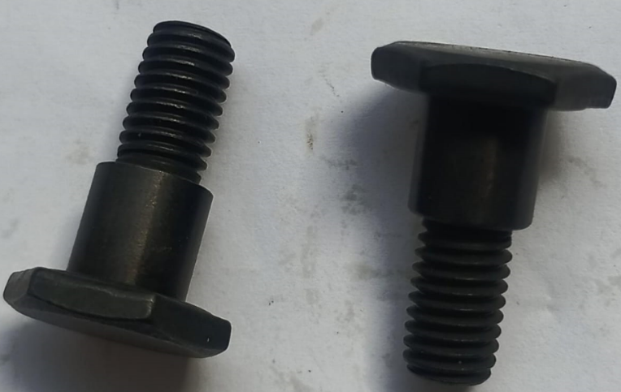  PERNO EMBRAGUE GUADAÑA HUSV 143
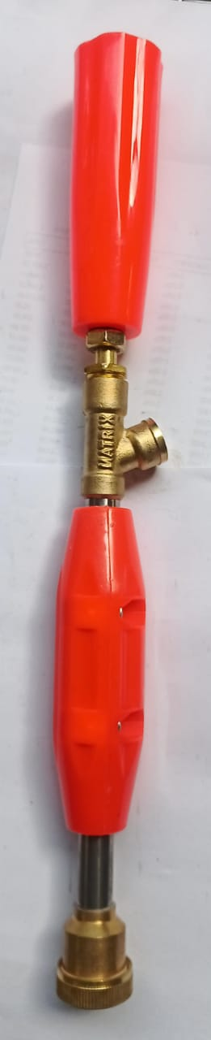  LANZA RECTA 35 | 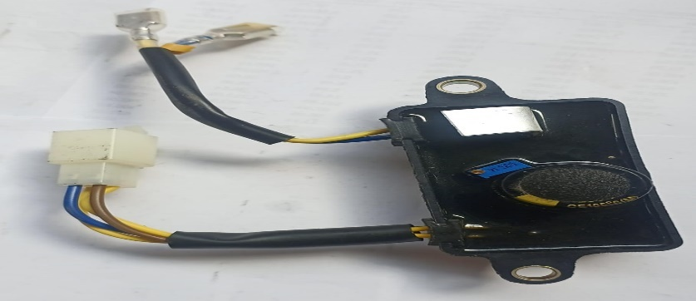  REGULADOR DE VOLTAJE 3000W
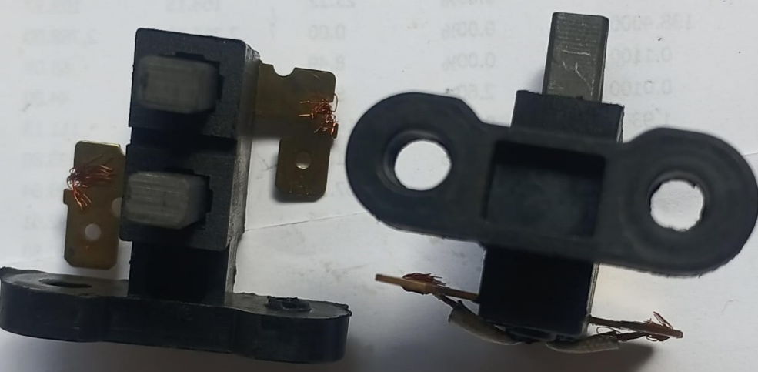CARBÓN GENERADOR 3000W | 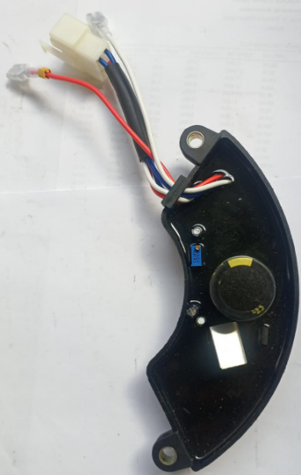  REGULADOR DE VOLTAJE 7000W
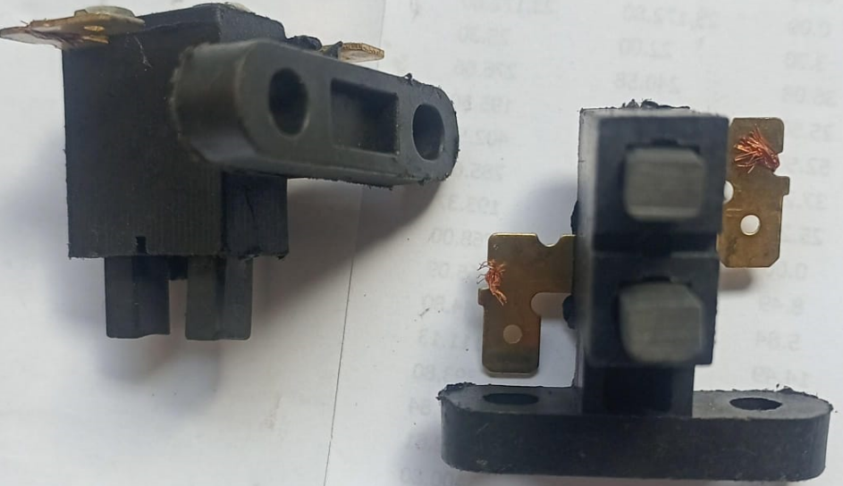  CARBÓN GENERADOR 7000W | 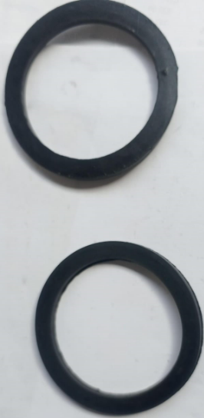  EMPAQUE PARA CARACOL 2” CAUDAL
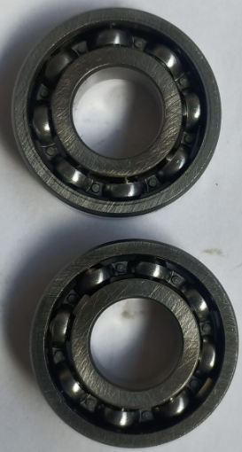  RULIMAN O COJINETE MOCHILA | 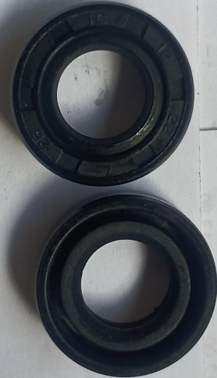  SELLO DE ACEITE MOCHILA
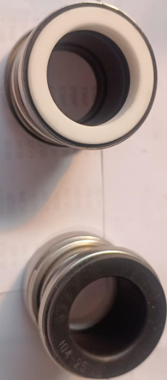  SELLO DE PRESION CAUDAL 2” HONDA | 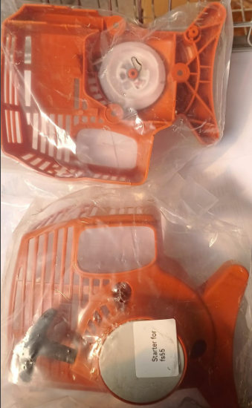  ARRANQUE FS 55
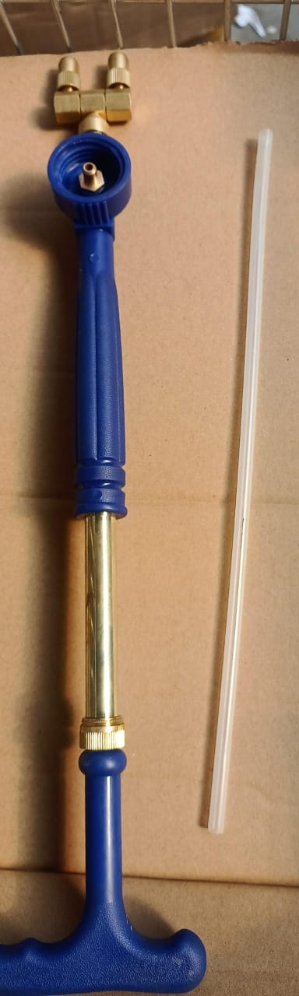  PAJERA METALICA 2 SALIDAS | 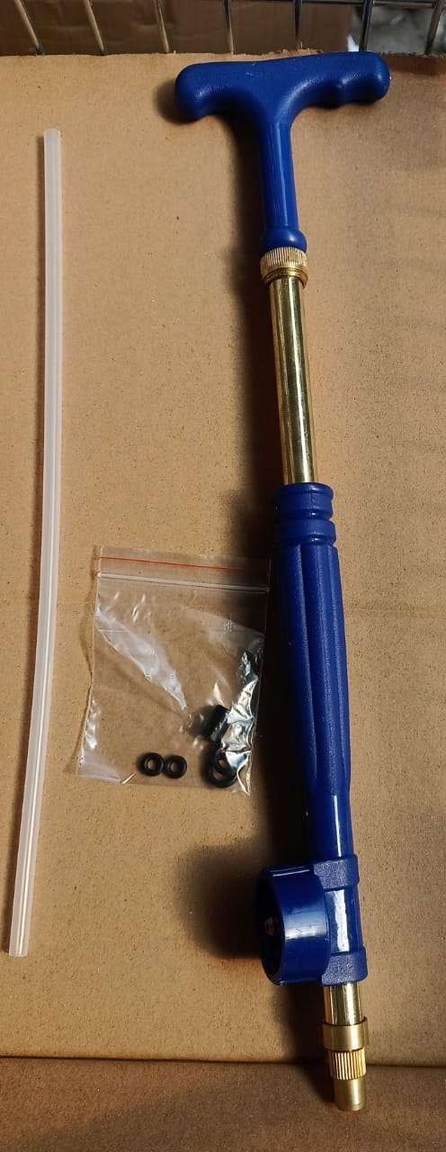  PAJERA METALICA 1 SALIDAS
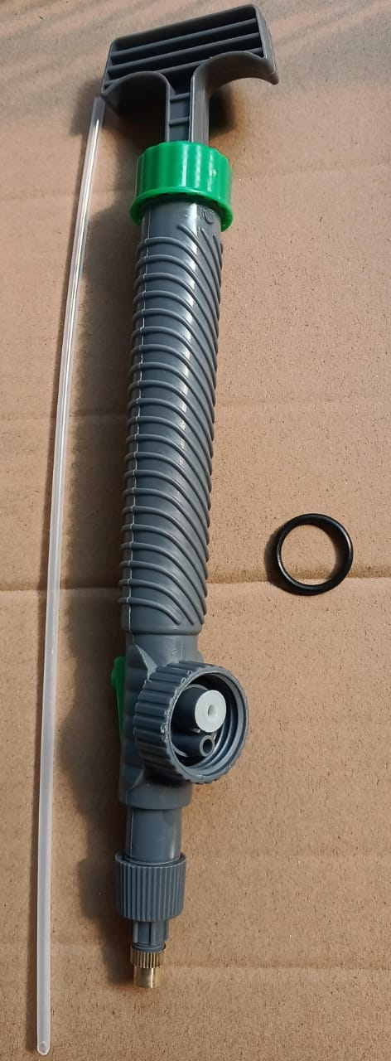  PAJERA PLÁSTICA | 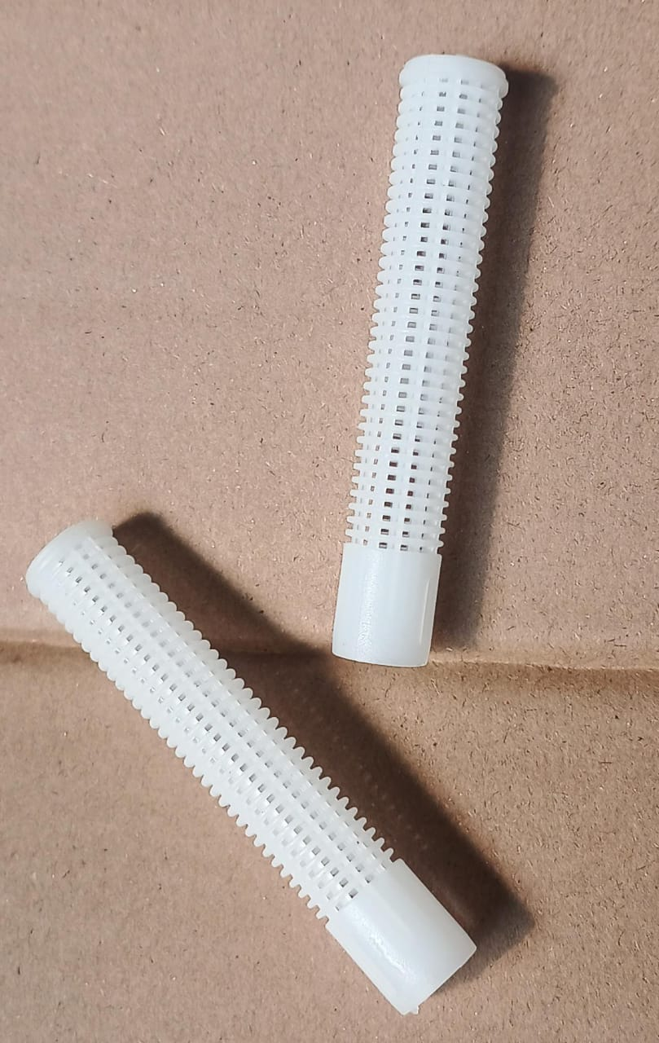  FILTRO MANGO JACTO
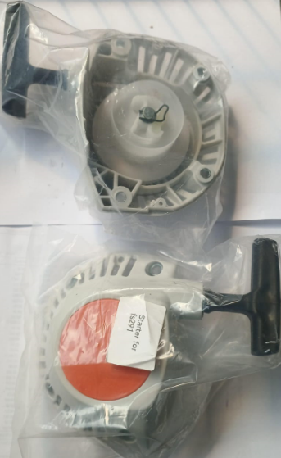  ARRANQUE FS 291 | 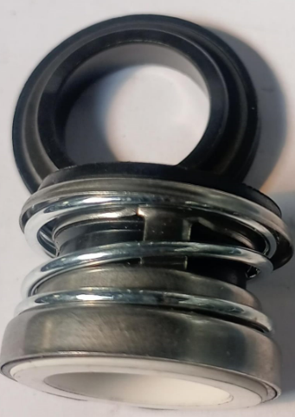  SELLO DE PRESIÓN 2” HONDA GX 120
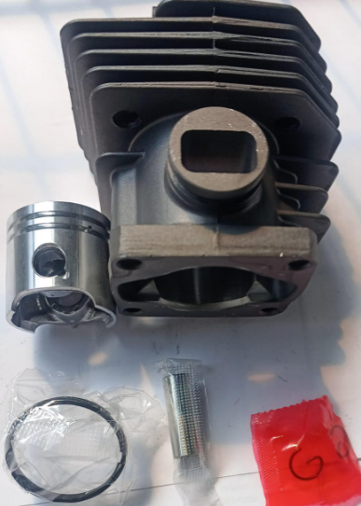  CILINDRO, PISTÓN Y RING FS 160 | 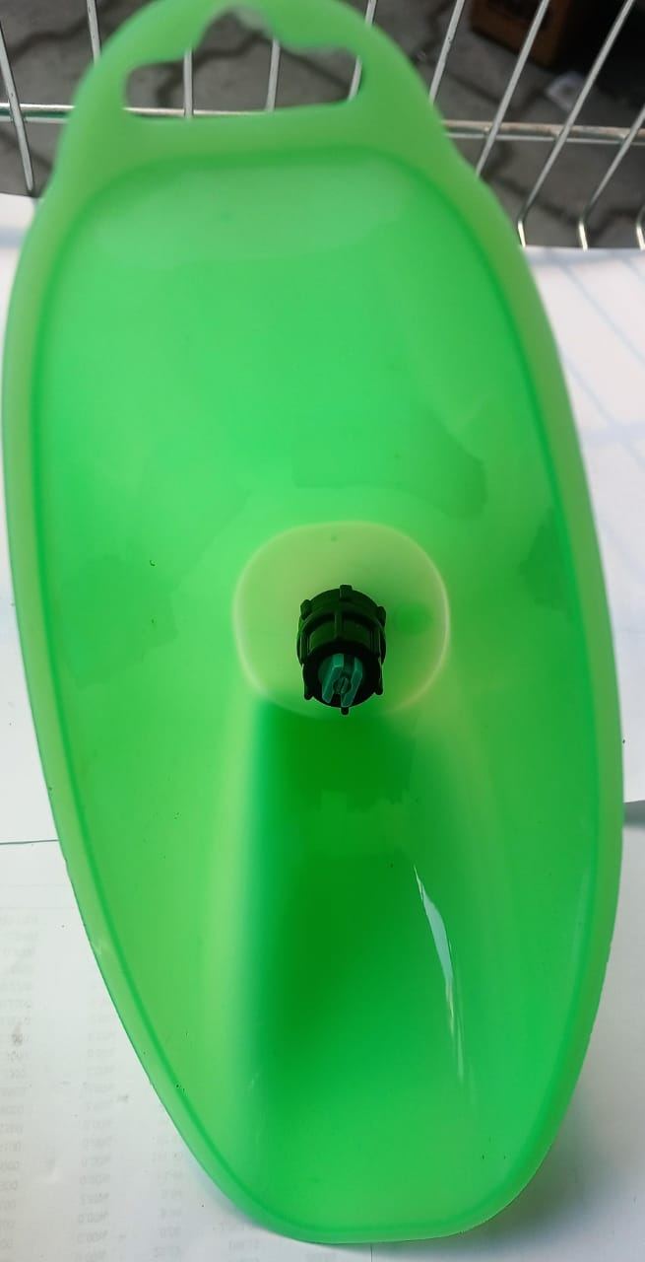  PROTECTOR HERBICIDA JACTO
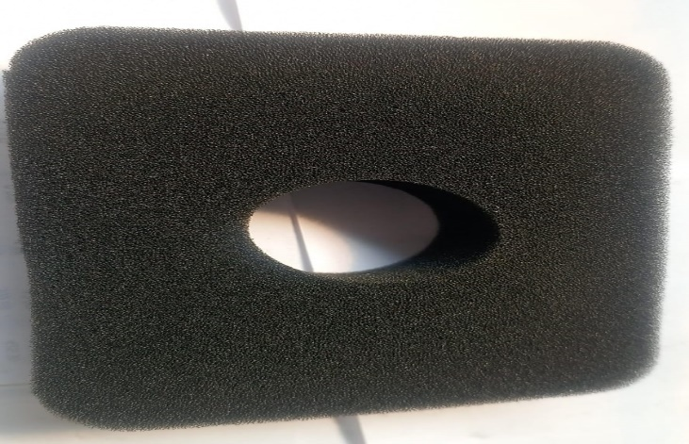  ESPONJA FILTRO DE AIRE MOTOR 6,5 HP | 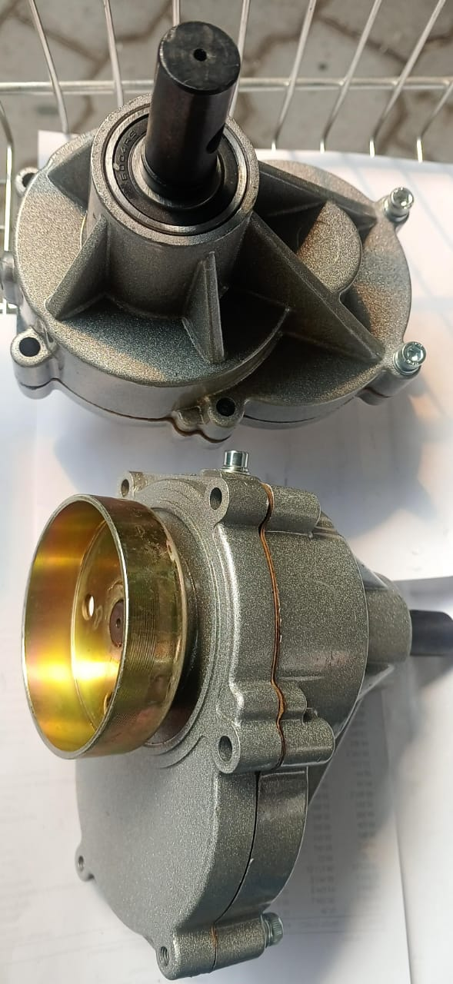  CAJA DE ENGRANAJE AHOYADORA 52CC
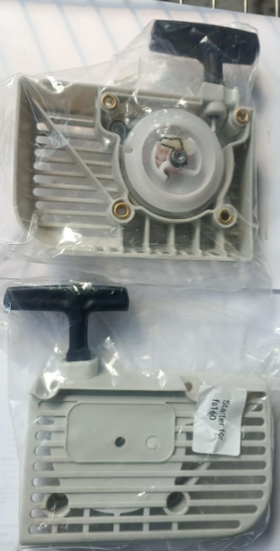  ARRANQUE FS 160 | 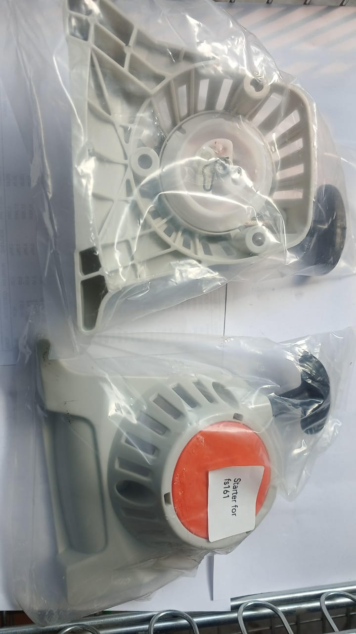  ARRANQUE FS 161
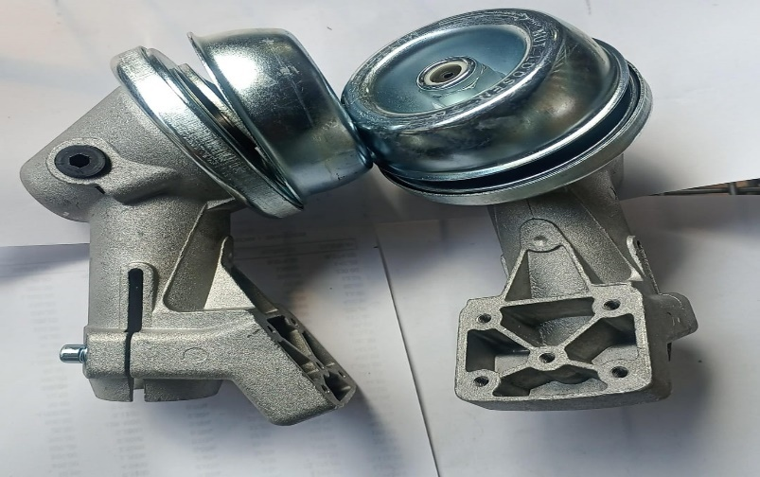  CAJA DE ENGRANAJE 160 | 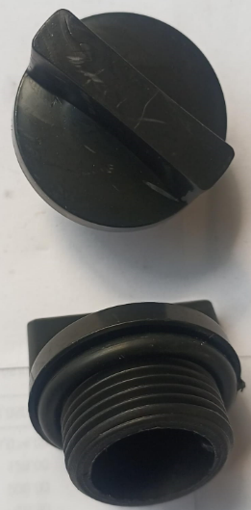  TAPA BOMBA CAUDAL 2”
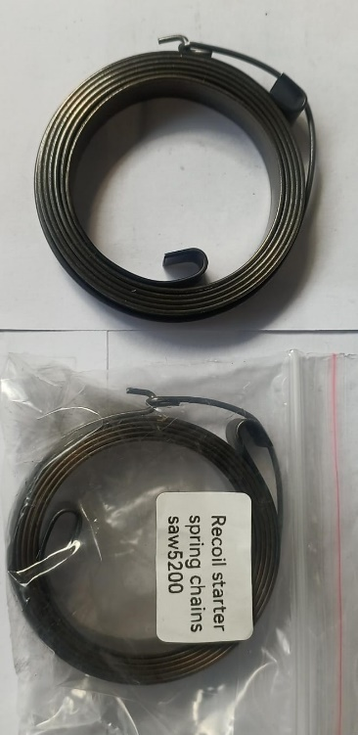  SIMBRA MOTOSIERRA 5200 | 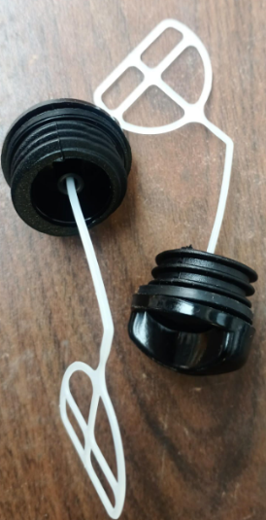  TAPA COMBUSTIBLE MOTOSIERRA 5200
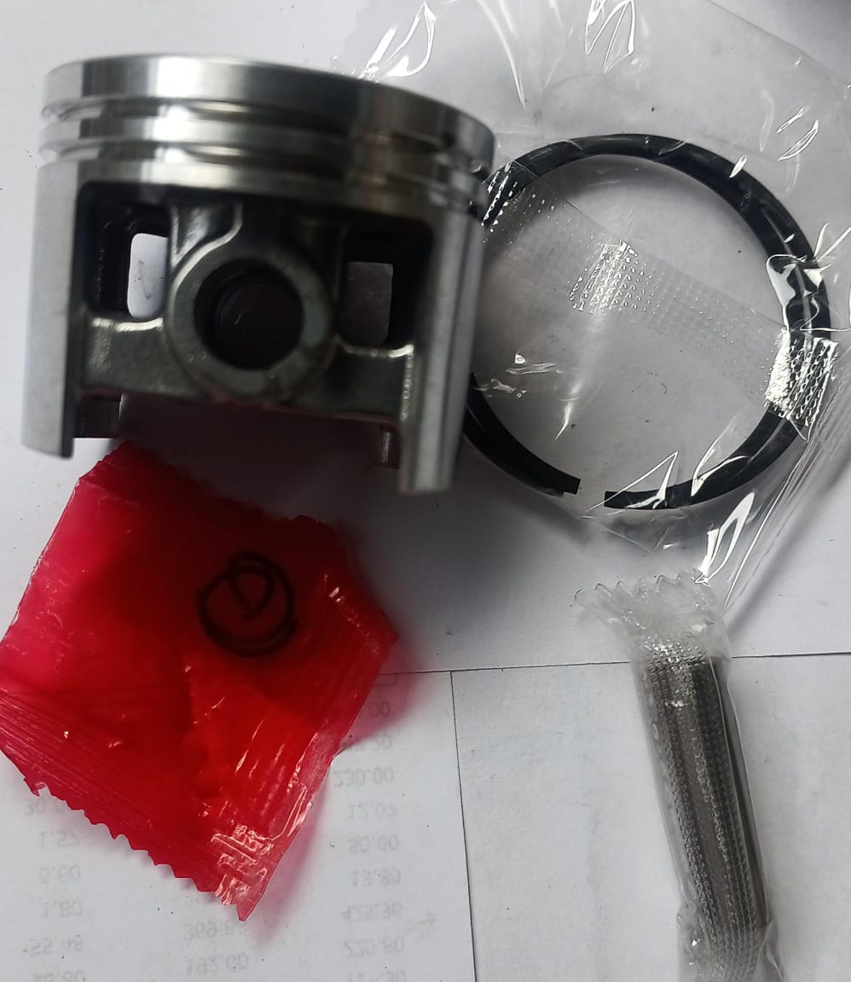  PISTÓN Y RING STHIL 420 | 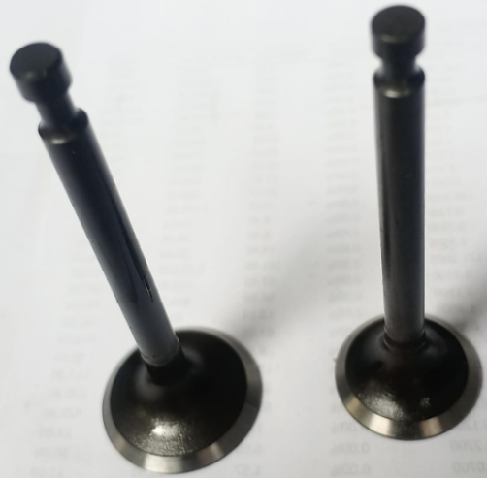  VÁLVULA ADMISIÓN Y ESCAPE 9 HP
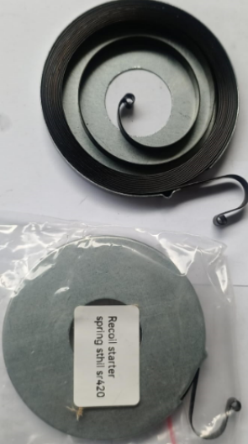  SIMBRA STHIL 420 | 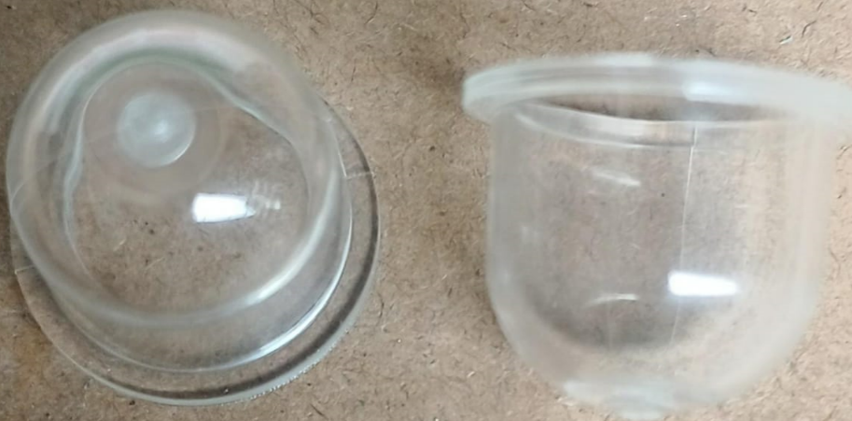  REPUESTO BOMBÍN GUADAÑA AHOYADORA
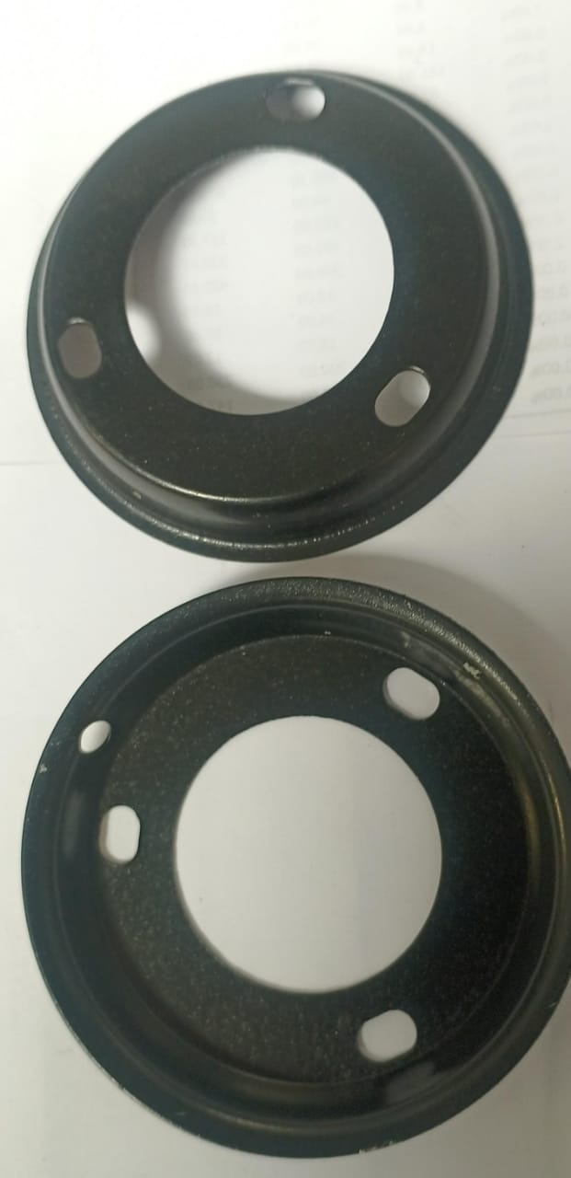  PLATILLO CAJA DE ENGRANAJE GUADAÑA | 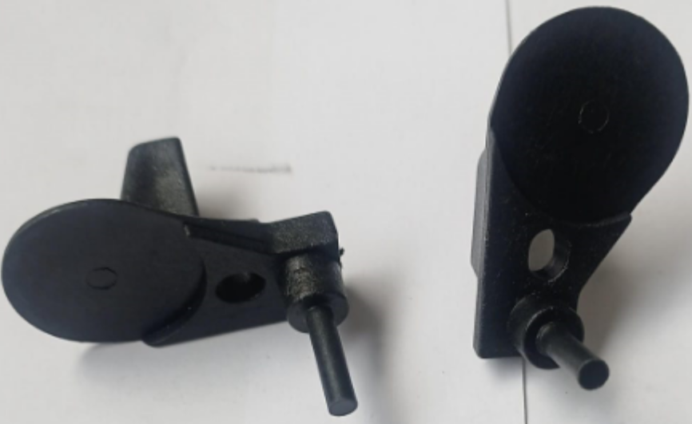  PORTACADENA MOTOSIERRA
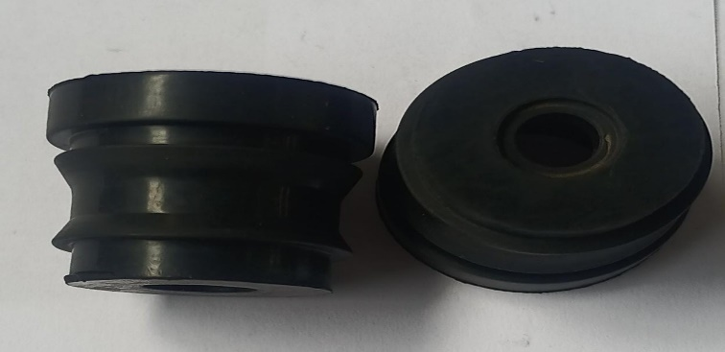  AMORTIGUADOR MOTOSIERRA | 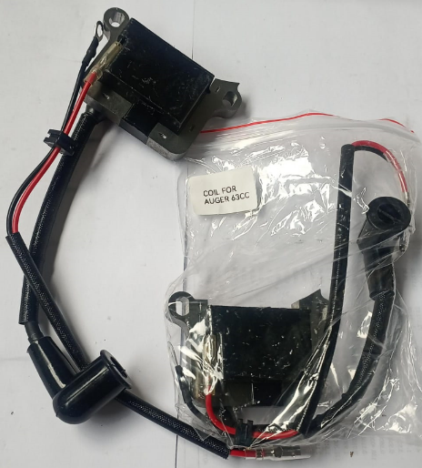  BOBINA PARA AHOYADORA 63CC
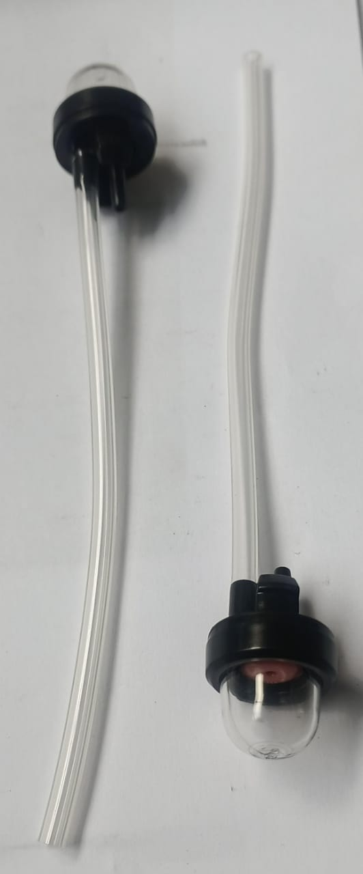  BOMBÍN MOTOSIERRA | 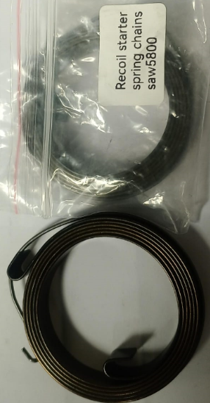  SIMBRA MOTOSIERRA 5800
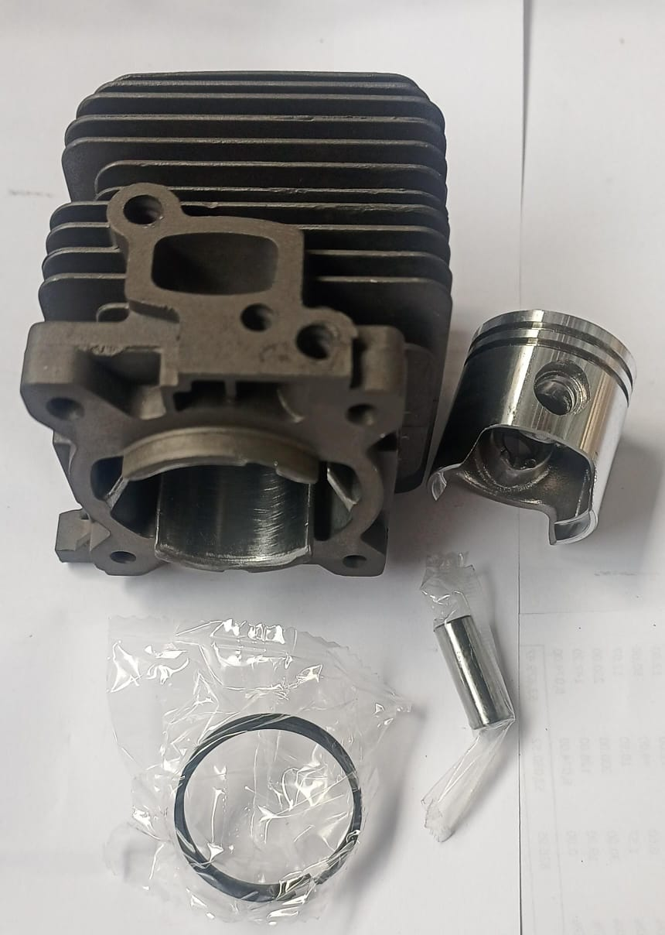  CILINDRO, PISTÓN Y RING FS 55 | 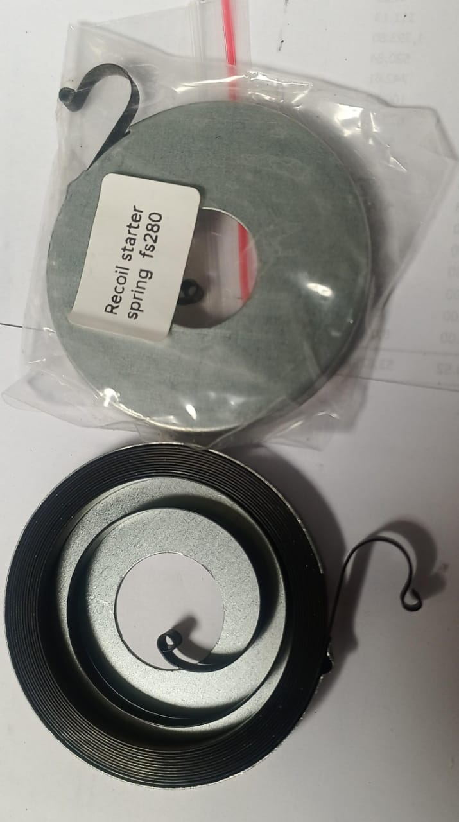  SIMBRA STHIL FS 280
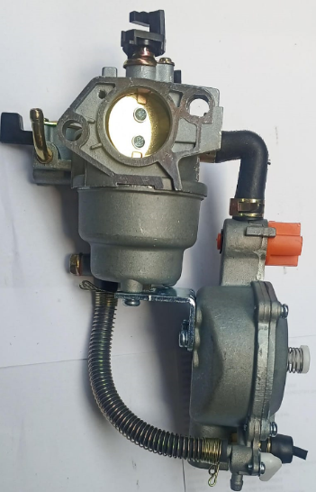  CONVERTIDOR DE GASOLINA A GAS 13HP | 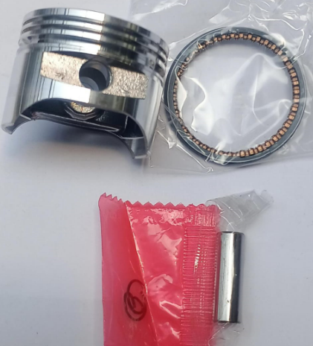  PISTÓN Y RING GX35
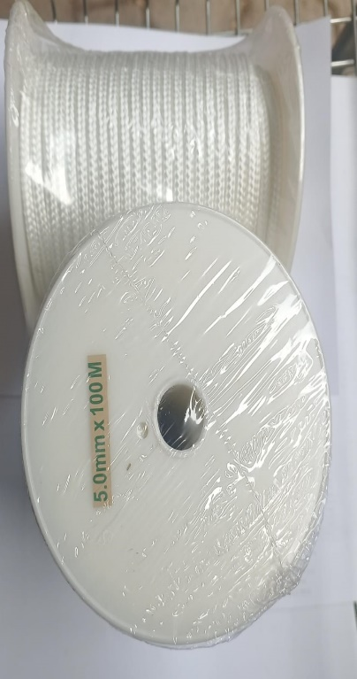  NYLON 5.0mm | 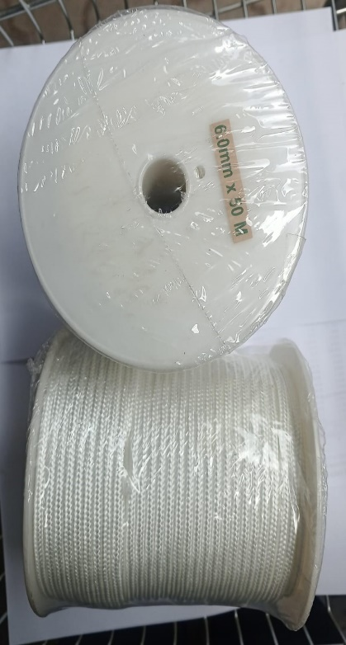  NYLON 6.0mm
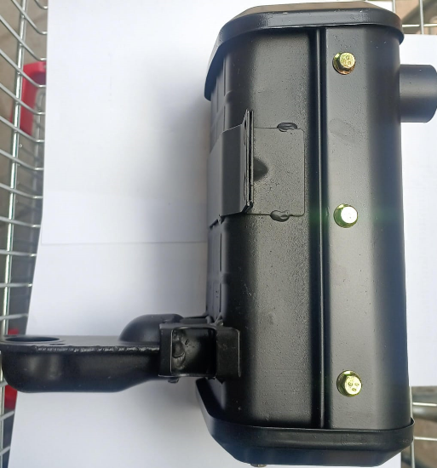  TUBO DE ESCAPE DIESEL | 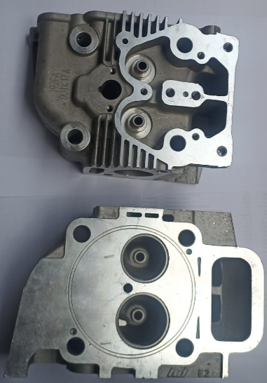  CABEZOTE DIESEL 192 VACIO
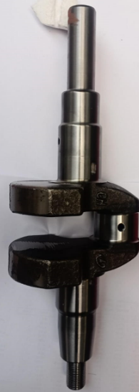  CIGÜEÑAL DIESEL 192 | AGUILÓN 4 SALIDAS MOTOR
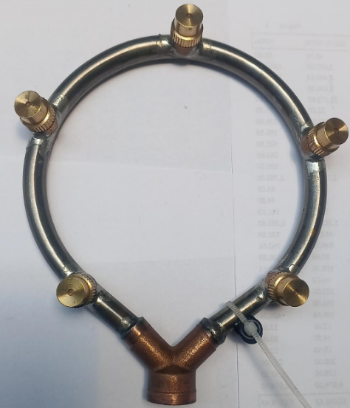  BOQUILLA CIRCULAR 5 SALIDAS | 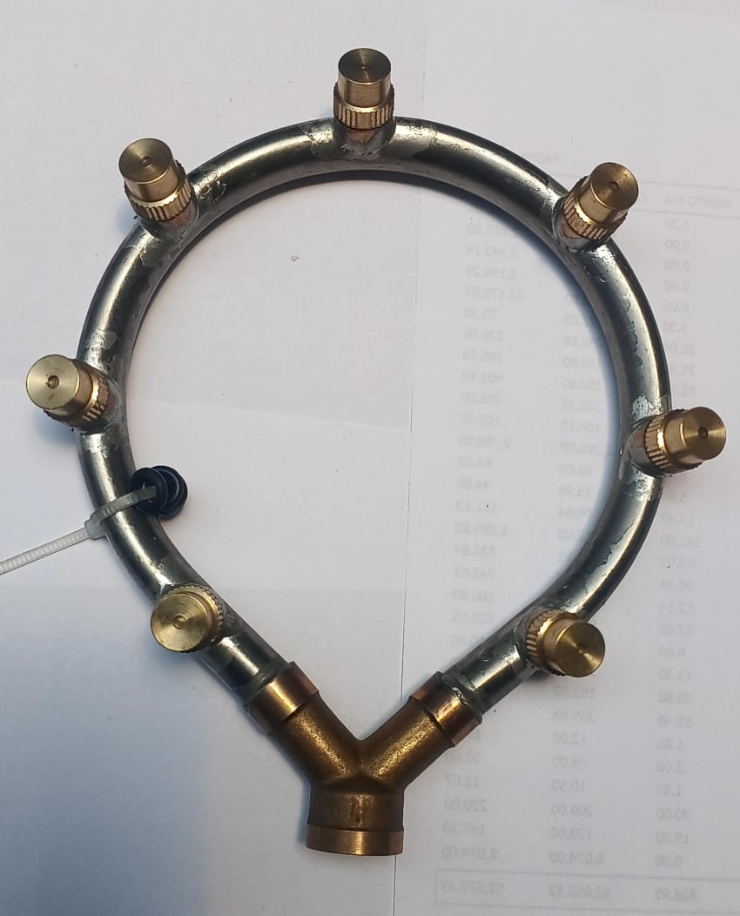  BOQUILLA CIRCULAR 7 SALIDAS
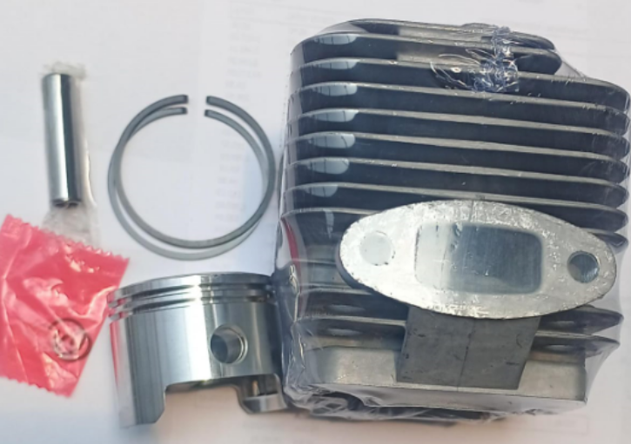  CILINDRO PISTÓN Y RIN AHOYADORA 63CC | 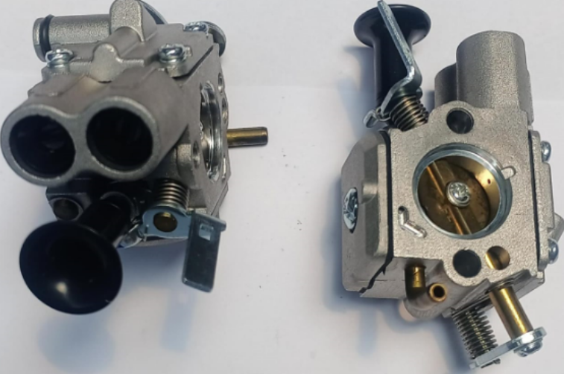  CARBURADOR STHIL 291
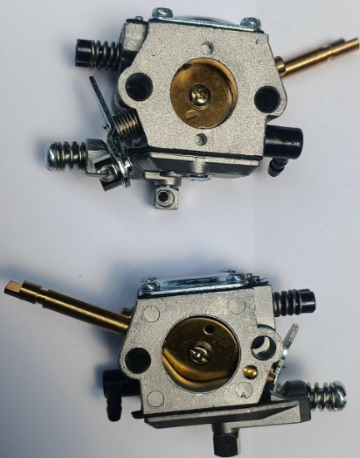  CARBURADOR STHIL 280 | 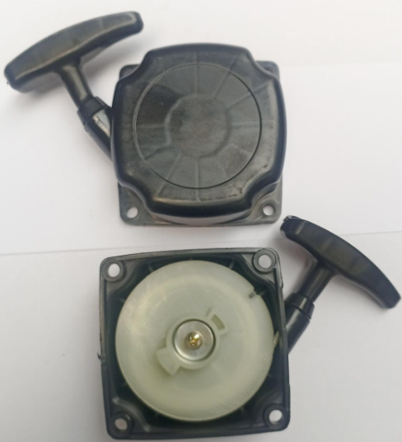  ARRANQUE GUADAÑA CORBATÍN
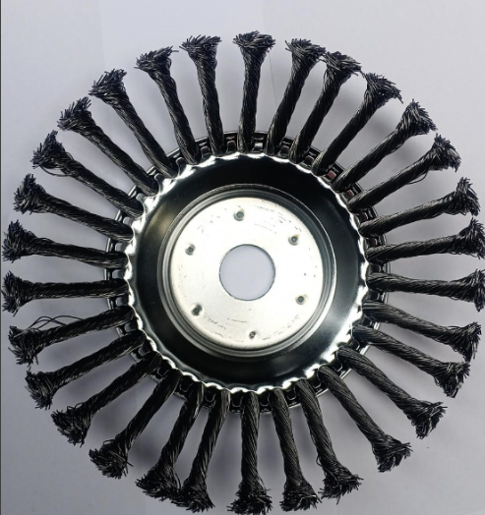  DISCO LIMPIADOR | 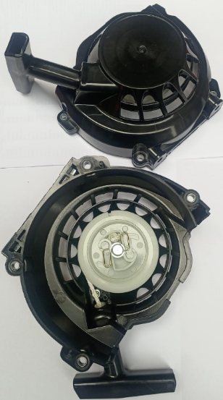  ARRANQUE AHOYADORA 63CC
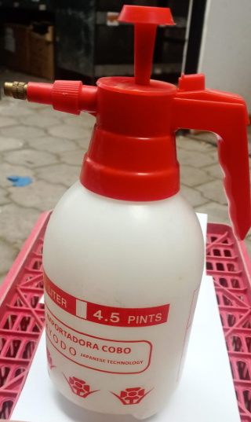  BOMBA 2 LITROS | 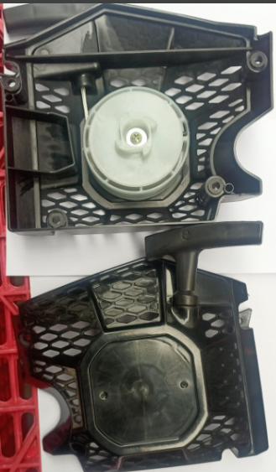  ARRANQUE MOTOSIERRA 5200
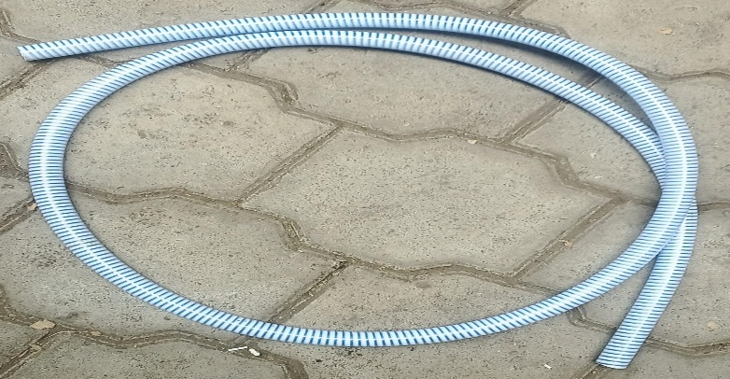  MANGUERA DE RETORNO AZUL | 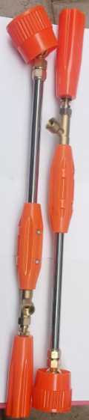  LANZA AXIAL 45
  LANZA AXIAL 60 |   LANZA AXIAL 90
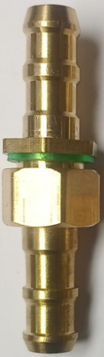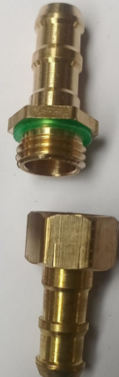  UNIÓN HEMBRA MACHO 10mm | 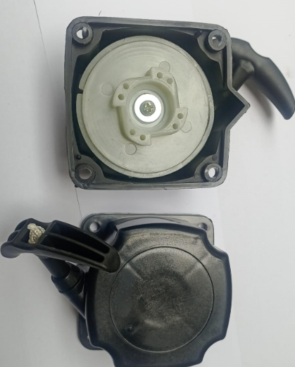  ARRANQUE GUADAÑA ESTRELLA
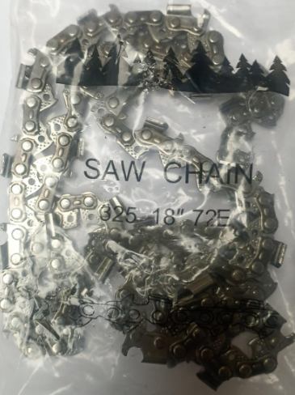  CADENA MOTOSIERRA 18” | 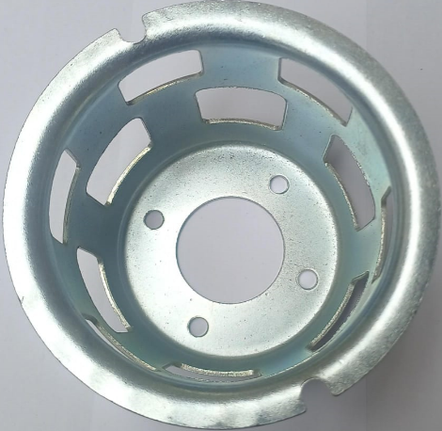  TRINQUETE DIESEL
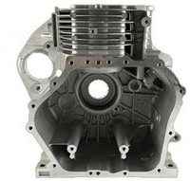  BLOCK DIESEL 188 | 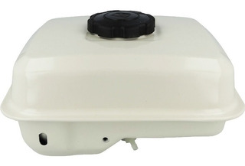  TANQUE DE COMBUSTIBLE CON TAPA ROSCA 7HP

